Статья о детской организации «Юные миротворцы»
ГОУСОШ № 894 г. Москвы
Миротворец – это не только человек, который отправляется в «горячую точку» с миротворческой миссией. Миротворцем может быть любой человек, активно выступающий за мир во всём мире. «Само слово - миротворец, означает «творящий мир». Миротворец должен помогать людям, творить добро, распространять мир и покой на Земле. Я хочу быть миротворцем, чтобы научиться нести добро, найти своих единомышленников, ведь только вместе нам под силу решить все проблемы, стоящие перед нами, а главное сделать так, чтобы оружие использовали не в военных целях , чтобы люди забыли, что такое война и это слово исчезло из всех языков мира», - пишет ученица 10 А класса Адельфина Анастасия.
Мир на Земле можно укрепить добрыми делами. С этой целью в нашей школе создан отряд «Юный миротворец». Девиз нашего отряда: «Если путь твой к улучшению мира ведёт, - как бы ни был он долог и труден – вперёд!» В отряде действуют пять направлений-секретов:
- Секрет патриотизма
- Секрет экологии
- Секрет любви к ближнему
- Секрет краеведения
- Секрет здоровья
Для вступления в юные миротворцы кандидаты знакомятся с историей движения, принимают участие в миротворческих акциях, пишут эссе на тему «Как я понимаю термин «миротворец», приносят клятву юного миротворца. Активное участие ребят в движении юных миротворцев стимулируется наличием ступеней роста: «кандидат в юные миротворцы», «юный миротворец», «юный миротворец-инструктор», «миротворец».
Детское миротворческое движение является составной часть Всемирного движения за культуру мира, возникшего после принятия Генеральной Ассамблеей ООН Декларации о культуре мира и плана действий в области культуры мира. Наша школа принимает активное участие в образовательном проекте «Междисциплинарная программа «Сеть Школ Мира», осуществляемом Музеем миротворческих операций и МИОО при содействии Информационного центра ООН под руководством директора Музея миротворческих операций, кандидата исторических наук, доцента и ведущего научного сотрудника МИОО, военного наблюдателя ООН в 1973-1976 годах Гергеля В.В.
Став членом миротворческого движения, ребенок чувствует себя частью мира. А это важно и ценно. Человечество с каждым годом разрабатывает все новые способы уничтожения и убийств, но не задумывается о сохранении жизни на Земле, о жизни каждого человека. Миротворцы – это люди, это граждане мира, владеющие знаниями, умениями для регулирования конфликтов мирными средствами. Поэтому настоящий миротворец – уважает другие культуры, умеет общаться, слушать, спортивно подготовлен, здоров и телом и духом. Деятельность членов организации многообразна: забота о пожилых людях и ветеранах Великой Отечественной войны, уход за памятниками героев Великой Отечественной войны и могилами погибших, благотворительные акции, патриотические мероприятия. Каждое доброе дело позволяет миротворцам понять и оценить хрупкость мира, ценность добра и жизни.
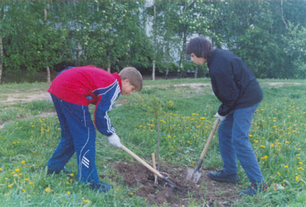
Несмотря на то, что отряд сравнительно молодой, он начал складываться в начале 2008 года благодаря инициативе ученического самоуправления, в нем уже начинают формироваться традиции: миротворческая акция «Декада добрых дел», празднование Международного дня мира, Весенняя неделя добра.
Каждый год на протяжении ряда лет на территории школы формируется «Аллея мира» - ребята высаживают рябину, тем самым, озеленяя территорию школы и внося свой вклад в защиту окружающей среды.
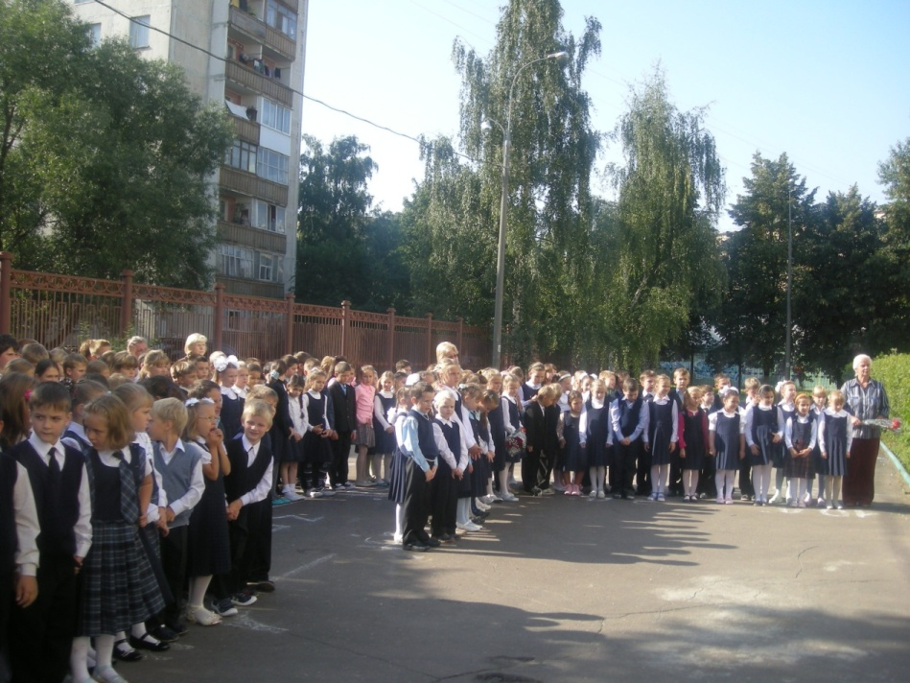
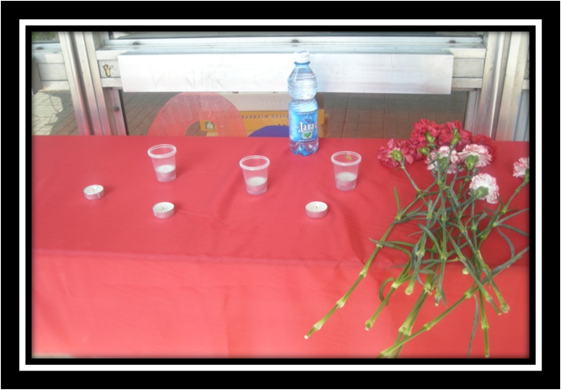
В сентябре после торжественных праздничных линеек проходит ещё одна общешкольная линейка «Эхо трагедии в Беслане: помним и скорбим», посвященная памяти жертвам Беслана и Дню солидарности в борьбе с терроризмом. Юные миротворцы 8-х классов подготовили проект и презентацию о хронике событий в Беслане, осветив то горе и страдания, которые перенесли люди, оказавшиеся в школе № 1 города Беслана. В память всем павшим от рук террористов: о детях, учителях, бойцах спецназа - была прочитана поэма С. Луневой «Тамара», на ступеньки школы возложены цветы и объявлена минута молчания. Ни один учащийся школы не остался равнодушным. Осознавая ценность человеческой жизни и всеобщей безопасности, юные миротворцы выступили о не допущении повторения этой трагедии в будущем, против применения любого вида насилия к детям, человеческой жизни в целом, заявив о защите мира и согласия.
21 сентября 2011 года делегаты организации «Юный миротворец» школы приняли участие в торжественной линейке на Поклонной горе у монумента воинам стран-союзниц в антигитлеровской коалиции во Второй мировой войне, посвященной Международному Дню Мира. Юными миротворцами для учащихся 5-11 классов была проведена линейка, целью которой было подчеркнуть для ребят ценность мирного сосуществования всех стран на нашей планете, разрушительные последствия войн и конфликтов, важность их своевременного предотвращения и необходимость развития многообразных форм международного сотрудничества.
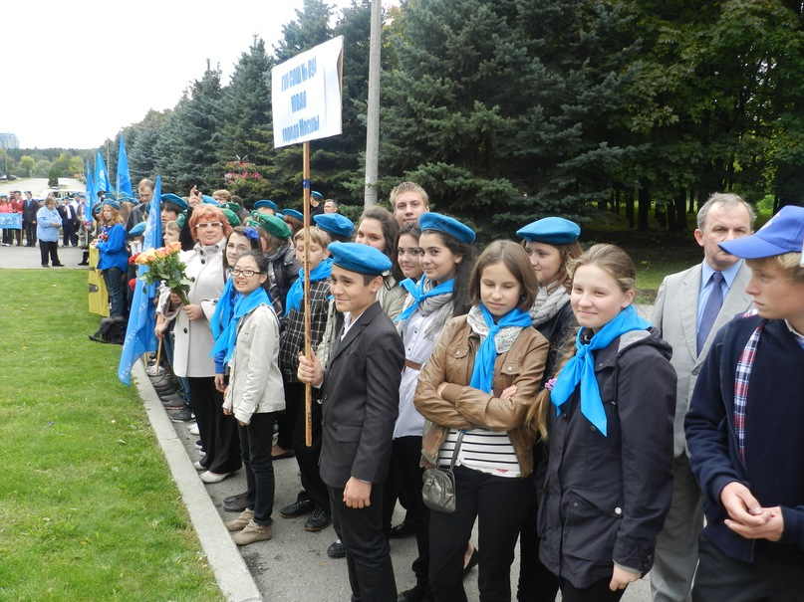
Инициаторами участия в кампании, организованной ООН, «Встань и начни действовать», направленной против бедности и голода в мире, стали юные миротворцы школы. Обсуждение проблемы голода на круглых столах позволило детям осознать цену голода – смерть миллионов детей и взрослых. Они поняли, что их участие обязательно нужно для решения данной проблемы.
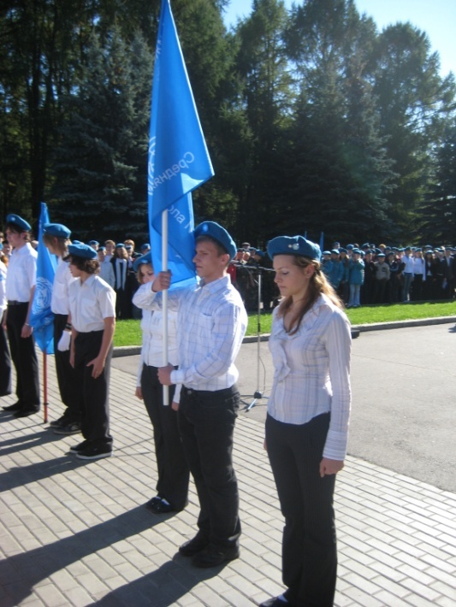
Большой интерес вызвала поисковая работа в школе, посвященная 66-годовщине в Великой Отечественной войне. Ребята создают проекты, оформляют альбомы с анкетами-воспоминаниями ветеранов, дедушек, бабушек, родственников о тяжелых годах войны, пишут исследовательские работы о героях, чьими именами названы улицы Юго-Восточного округа. Такое мероприятие воспитывает чувство семейной гордости за свой народ, ответственности за честь фамилии, осознание истории семьи как части истории народа.
Традиционными в школе стали уроки Мужества, Вахта Памяти и встречи с ветеранами Великой Отечественной войны и войны в Афганистане, информационные беседы на классных часах, посвященные знакомству с биографиями и подвигами героев, полководцев, участников Великой Отечественной войны, диспуты о великих событиях истории нашей Родины. Одно из центральных мест занимает сотрудничество с ветеранами войны в Афганистане, для которых миротворцы ежегодно проводят вечера-встречи, посвященные памятным датам и Всемирному дню пожилого человека. За годы сотрудничества установились теплые доброжелательные отношения между ветеранами, которых возглавляет Цыганков В.С., и учащимися школы. Рассказ о войне тоже является миротворческой миссией. Молодое поколение должно узнать, сколько ужаса, страданий, разрушений приносит война. Это поможет уважать и ценить мир!
Мир задыхается от глобальных проблем, от человеческого бездушия. Глобальное потепление, загрязнение окружающей среды, голод, терроризм, неравенство доходов социальных слоёв населения стран и уровнях развития сказывается на уровне жизни детей, их правовой обеспеченности, доступе к получению образования, медицинском обслуживании. Миротворцы защищают, прежде всего, самое естественное право человека – право на жизнь. Особенность и привлекательность нашей организации заключается в том, что каждый ребенок может найти себе интересное занятие, почувствовать себя значимым и нужным для общества. Каждый здесь находит себя и живет в соответствии с решением:
- помоги себе, своим родным, родному городу, школе;
- помоги разобраться в истории своей Родины;
- помоги природе – основе основ всего сущего на земле;
- подними часть своей Родины – это трудно?! Для одного – да! Но для многих миротворцев это вполне возможно. Если мы хотим, то мы сможем сделать все. Поверь в себя, в своих друзей и вступай в ряды юных миротворцев. Вместе мы построим то общество, к которому стремились люди во все времена – к обществу правды, взаимопонимания и любви.
Жизнь в организации интересна и разнообразна, миротворческой деятельностью можно охватить все направления школьной жизни. За миротворческим движением будущее!

